花蓮縣政府101年第八次專任專業人員考試時程表
准考證號碼 | 應徵類別 | 報到時間 | 口試 | 家長/導師實務演練 | 兒童/青少年  實務演練 | 備註
101801 | 社工師 | 8:40AM | 9:00-9:20 | 9:25-9:45 | 9:50-10:10
101802 | 社工師 | 8:40AM | 9:25-9:45 | 9:50-10:10 | 9:00-9:20

◎考生注意事項：
- 准考證當場發給，並請準備身分證以核對身分。
- 考生請於考前二十分鐘到會場等候室，在等候室中考生請勿交談
- 實務考題於進入實務考場時請交給實務會場之服務人員，試題請勿攜出會場，或與其他應試人員討論
- 報名時間超過十分鐘仍未到者，取消應考資格
- 考試時間鈴聲控制，口試考試時間為二十分鐘，結束前三分鐘一短鈴、時間到時二短鈴；實務考試總時間為二十分鐘(含實務演練十五分鐘，5分鐘討論)。實務演練十五分鐘，實務演練結束前三分鐘一短鈴、實務演練時間到時二短鈴(15分鐘)；實務理論與技巧討論五分鐘，時間結束時三短鈴。
- 實務演練部分：考生一進場待試場人員確認身分後，交回實務考題，即開始進行實務考試。
- 兒童青少年演練備有圖晝紙及黏土等媒材供使用(在遊戲室)，兒童青少年演練在遊戲室。

宜昌國小地圖
花蓮縣吉安鄉宜昌一街45號
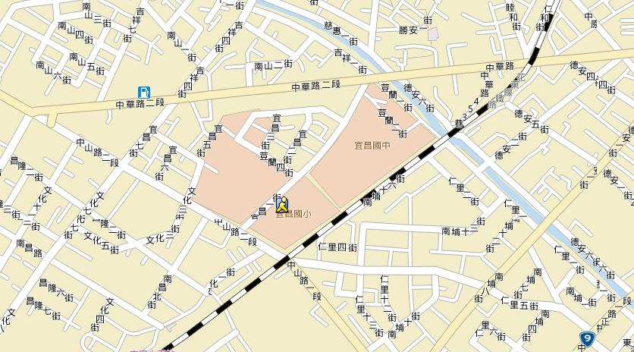
連結：http://www.urmap.com/map?center=23.971746580661698,121.58592871782761&zoom=9

宜昌國小正門到花蓮縣學生輔導諮商中心平面圖
停車場

學生活動中心
正門

機車停車棚
會議室 川堂 行政辦公室
廁所

操場

網球場 籃球場

教室

教室 川堂 宜小附設幼稚園

花蓮縣學生
輔導諮商中心

南側門（平時上鎖）

